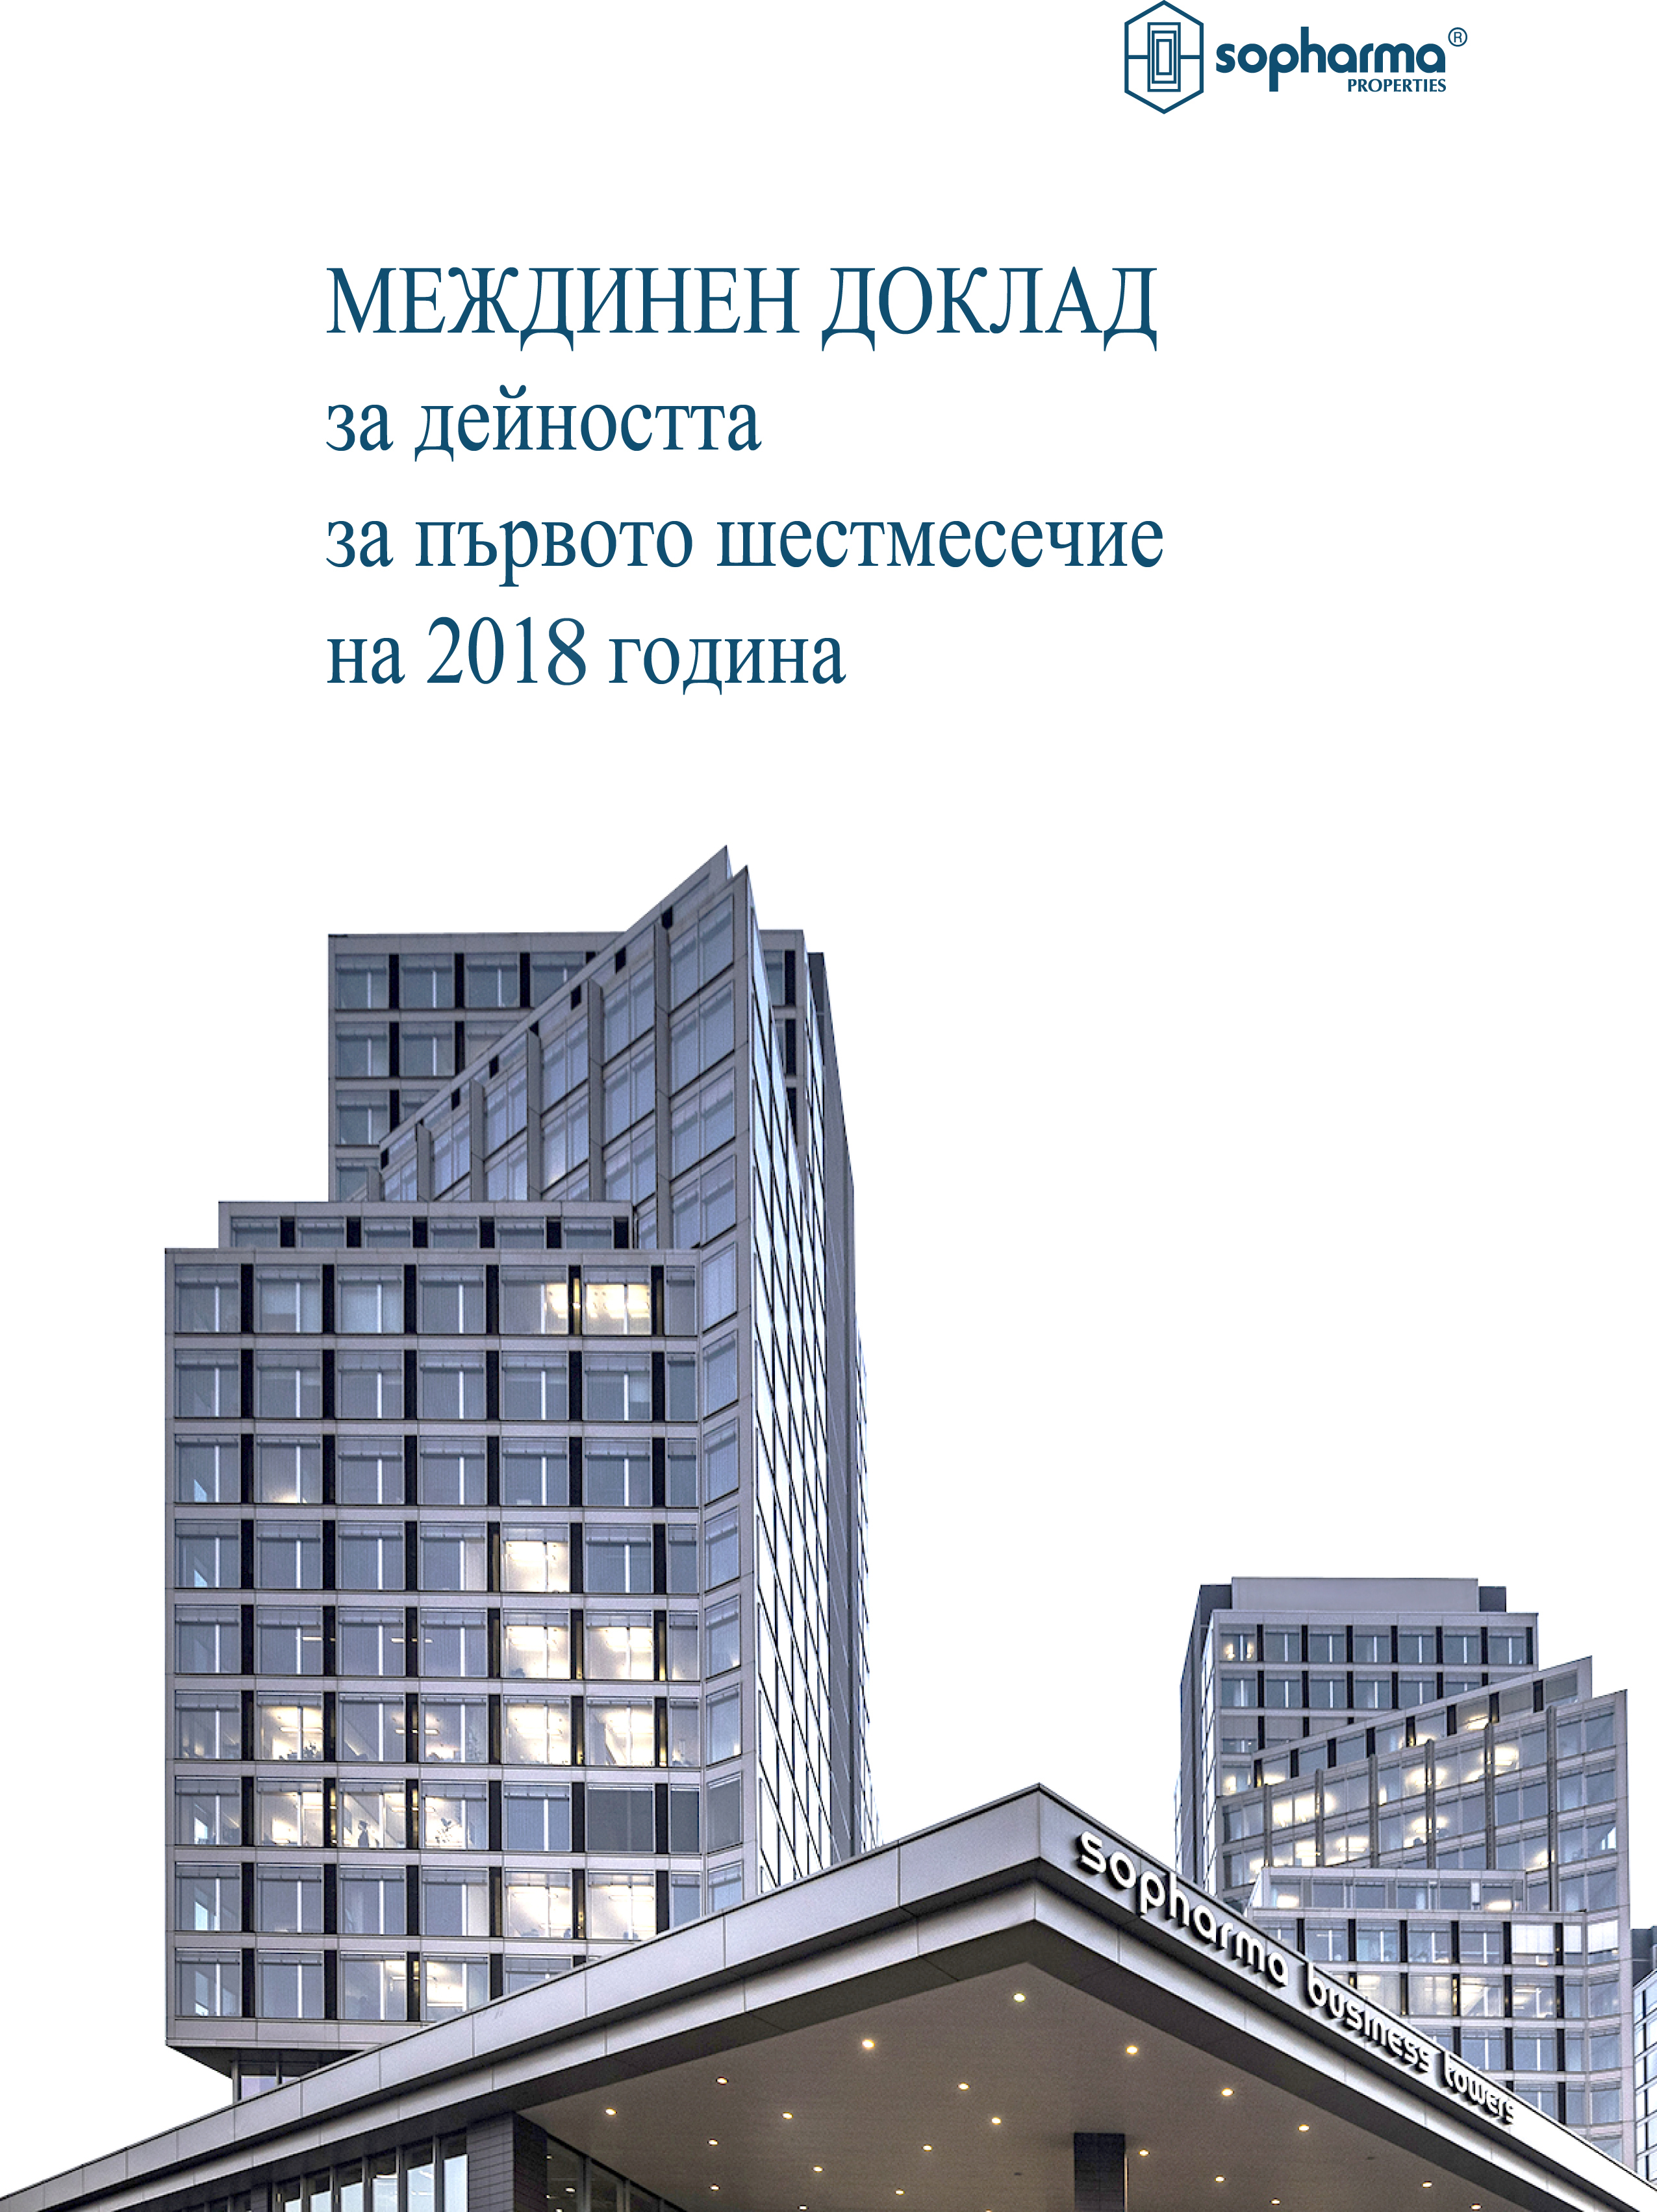

І. Обща информация за „Софарма имоти” АДСИЦ

“Софарма имоти” АДСИЦ е акционерно дружество със специална инвестиционна цел за секюритизиране на недвижими имоти, по смисъла на Закона за дружествата със специална инвестиционна цел.
Предметът на дейност на дружеството е инвестиране на парични средства, набрани чрез издаване на ценни книжа, в недвижими имоти (секюритизация на недвижими имоти) посредством покупка на право на собственост и други вещни права върху недвижими имоти, извършване на строежи и подобрения, с цел предоставянето им за управление, отдаване под наем, лизинг или аренда и продажбата им.
“Софарма имоти” АДСИЦ е учредено на 20.03.2006 г. и е вписано в търговския регистър с решение № 1 от 24.03.2006 г. по Ф.Д. 3548/2006 на Софийски градски съд. Дружеството е учредено за неопределен срок.
С Решение № 347-ДСИЦ на Комисията за финансов надзор (КФН) от 25.05.2006 г. “Софарма имоти” АДСИЦ има лиценз № 25-ДСИЦ/29.05.2006 г. за упражняване на дейността си.
Дружеството е регистрирало през годините няколко увеличения на акционерния си капитал, както следва:
- През 2006 г. е извършено 2-кратно увеличение на капитала, при които той нараства от 500 хил. лв. до 5 850 хил. лв.;
- През 2007 г. акционерният капитал е увеличен от 5 850 хил. лв. на 11 700 хил. лв.;
- През 2011 г. акционерният капитал е увеличен от 11 700 хил. лв. на 12 870 хил. лв.
- През 2012 г. акционерният капитал е увеличен от 12 870 хил. лв. на 13 256 хил. лв.
- През 2013 акционерният капитал е увеличен от 13 256 хил. лв. на 15 711 хил. лв.
- През м. януари 2015 г. акционерният капитал е увеличен от 15 711 хил. лв. на 16 939 хил. лв.
- През м. август 2015 г. акционерният капитал е увеличен от 16 939 хил. лв. на 18 089 хил. лв.
- През 2016 акционерният капитал е увеличен от 18 087 хил. лв на 19 257 хил. лв.
- През 2017 г. акционерният капитал е увеличен от 19 257 хил. лв. на 20 104 хил. лв. чрез издаване на нови 847 036 броя безналични акции, с право на 1 глас и номинална стойност от 1 лев и емисионна стойност от 6,50 лв. на всяка една.

Регистрираният капитал към 30.06.2018 год. в размер на на 20 103 965 лв. е разпределен в 20 103 965 броя безналични поименни акции с номинал 1 лев всяка една от тях.

„Софарма имоти” АДСИЦ е публично дружество съгласно Закона за публично предлагане на ценни книжа. Акциите се търгуват на БФБ – София АД на Сегмент за дружества със специална инвестиционна цел.

„Софарма имоти” АДСИЦ има едностепенна система на управление със Съвет на директорите от трима членове, както следва:
Бисера Лазарова | Председател
Стефка Обрешкова | Член
Борис Борисов | Член

Дружеството се представлява и управлява от изпълнителния директор
Борис Борисов.
Одитният комитет подпомага работата на Съвета на директорите, има роля на лица натоварени с общото управление, които извършват мониторинг и надзор над вътрешната контролна система, управлението на риска и системата на финансовото отчитане на дружеството.
Одитният комитет има следния състав:

Елена Големанова | Председател
Петя Петкова | Член
Петранка Иванова | Член

ІІ. Развитие на дейността и финансовото състояние на дружеството

Финансови резултати от дейността на дружеството

Показател | тек.пер. | предх.пер. | Изменение | Изменение %
Приходи от основна дейност | 5,284 | 5,048 | 236 | 5%
Други доходи от дейността | 90 | 88 | 2 | 2%
Разходи за дейността | (1,686) | (1,618) | 68 | 4%
Финансови разходи | (234) | (301) | (67) | -22%
Печалба за периода | 3,454 | 3,217 | 237 | 7%
Сума на активите | 84,424 | 84,262 | 162 | 0%
Текущи активи | 796 | 546 | 250 | 46%
Парични средства | 327 | 111 | 216 | 195%
Основен капитал | 20,104 | 20,104 | - | 0%
Нетни активи | 54,475 | 51,021 | 3,454 | 7%
Нетекущи пасиви | 14,998 | 17,984 | (2,986) | -17%
Текущи пасиви | 14,951 | 15,257 | (306) | -2%

Анализ на приходите

Приходи от основна дейност | Текущ период,  BGN '000 | Предходен период  BGN '000 | Изменение | Относителен дял на приходите за 2018г
Приходи от наеми имоти | 4,642 | 4,426 | 5% | 88%
Приходи от наеми на рекламна площ | 72 | 62 | 16% | 1%
Приходи от такси за административно обслужване на имоти | 570 | 560 | 2% | 11%
Общо приходи от дейността | 5,284 | 5,048 | 5% | 100%

Приходите от наеми на Дружеството са реализирани във връзка със сключени договори за оперативен лизинг на инвестиционни имоти и рекламна площ и са в размер на 4,714 х. лв. Спрямо същия период на предходната година, тези приходи са се увеличили със 226 х. лв.
Както и през предходния период, най-голям дял в приходите от основна дейност заемат приходите от наеми на инвестиционни имоти (88%).

Други доходи от дейността | Текущ период,  BGN '000 | Предходен период  BGN '000 | Изменение | Относителен дял на приходите за 2018г
Печалба от продажба на имоти | 74 | 76 | -3% | 82%
Приходи от неустойки | 16 | 12 | 33% | 18%
Общо други доходи от дейността | 90 | 88 | 2% | 100%

През 2018 г. дружеството е продало един собствен инвестиционен имот, с което реализира печалба от 74 х. лв. Приходите от неустойки за първото шестмесечие на 2018 г. включват неустойки за забавени плащания по договори за наем.

Анализ на разходите
Разходи за дейността | Текущ период,  BGN '000 | Предходен период  BGN '000 | Изменение | Относителен дял на разходите за 2018г
Разходи за материали | 43 | 32 | 34% | 3%
Разходи за външни услуги | 1,540 | 1,336 | 15% | 91%
Разходи за персонала | 91 | 83 | 10% | 5%
Разходи за амортизации | 4 | 7 | -43% | 0%
Други разходи за дейността | 8 | 160 | -95% | 1%
Общо разходи за дейността | 1,686 | 1,618 | 4% | 100%

В общата стойност на разходите за дейността основен дял заемат разходите за външни услуги – 91 %, които през текущия период са в размер на 1540 х. лв. и се състоят основно от разходи за поддръжка и администриране на имоти, разходи за възнаграждение на обслужващото дружество, местни данъци и такси и др. През първото шестмесечие на 2018 г., разходите за дейността нарастват с 4%, което се дължи в най-голяма степен на нарастване на разходите за външни услуги със 204 х. лв.

Разходи за външни услуги | Текущ период,  BGN '000 | Предходен период  BGN '000 | Изменение | Относителен дял на разходите за 2018г
Поддръжка и управление имоти | 883 | 753 | 17% | 57%
Възнаграждение на обслужващото дружество | 367 | 328 | 12% | 24%
Данък недвижими имоти и такса битови отпадъци | 141 | 145 | -3% | 9%
Абонаменти | 44 | 40 | 10% | 3%
Консултантски и одиторски услуги | 35 | 15 | 133% | 2%
Застраховки | 20 | 19 | 5% | 1%
Такси и комисионни за посреднически услуги | 9 | 4 | 125% | 1%
Технически услуги свързани със сертифициране и смяна на предназначение | 29 | 18 | 61% | 2%
Държавни и регулаторни такси | 11 | 5 | 120% | 1%
Реклама и организиране на събития | - | 5 | -100% | 0%
Други | - | 3 | -100% | 0%
Банкови такси и комисиони | 1 | 1 | 0% | 0%
Общо разходи за външни услуги | 1,540 | 1,336 | 15% | 100%

Спрямо предходния период разходите за външни услуги са се увеличили с 15%, което се дължи основно на увеличение на разходите за поддръжка и управление на имотите и възнаграждение на обслужващото дружество.

Разходи за персонала | Текущ период,  BGN '000 | Предходен период  BGN '000 | Изменение | Относителен дял на разходите за 2018г
Тантиеми | 61 | 61 | 0% | 67%
Текущи възнаграждения на членовете на Съвета на директорите | 12 | 12 | 0% | 13%
Текущи възнаграждения на одитния комитет | 9 | 2 | 350% | 10%
Текущи възнаграждения на персонала | 6 | 6 | 0% | 7%
Вноски за социални осигуровки | 3 | 2 | 50% | 3%
Общо разходи за дейността | 91 | 83 | 10% | 100%

Разходите за персонала нарастват с 8 х. лв. спрямо предходната година, което се дължи на увеличени текущи възнаграждения на персонала и одитния комитет.
В дружеството има назначено 1 лице по трудов договор.

Финансови разходи | Текущ период,  BGN '000 | Предходен период  BGN '000 | Изменение | Относителен дял на разходите за 2018г
Разходи за лихви по получени банкови заеми | 233 | 300 | -22% | 100%
Нетна курсова разлика от промяна на валутни курсове | 1 | 1 | 0% | 0%
Общо разходи за дейността | 234 | 301 | -22% | 100%

Финансовите разходи се състоят от разходи за лихви по получени банкови заеми с инвестиционна цел в размер на 204 х. лв. (2017 г.: 264 х. лв.) и от такси по обслужване на кредити в размер на 29 х. лв. (2017 г.: 36 х. лв). Спрямо предходния период тези разходи са намалели с 22 % или с 67 х. лв., което се дължи на намаляване размера на главницата по инвестиционния заем на Дружеството.

Анализ на капиталовите ресурси, активите и пасивите

Собствен капитал | Текущ период,  BGN '000 | Предходен период  BGN '000 | Изменение | Относителен дял за 2018г
Основен акционерен капитал | 20,104 | 20,104 | 0% | 37%
Резерви | 20,361 | 20,361 | 0% | 37%
Неразпределена печалба | 14,010 | 10,556 | 33% | 26%
Всичко | 54,475 | 51,021 | 7% | 100%

Към 30.06.2018 г. натрупаните печалби са в размер на 14,010 х. лв. (31.12.2017 г : 10,556 х. лв.).
Печалбата на Дружеството за годината е в размер на 3,454 х. лв. и се увеличава с 7 % или с 237 х. лв. спрямо първото шестмесечие на 2017 г.

Активи | Текущ период,  BGN '000 | Предходен период  BGN '000 | Изменение | Отно. дял спрямо активите за 2018г
Нетекущи активи
Инвестиционни имоти | 83,617 | 83,701 | 0% | 99%
Други дълготрайни материални активи | 11 | 15 | -27% | 0%
Всичко нетекущи активи | 83,628 | 83,716 | 0% | 99%
Текущи активи
Вземания от свързани предприятия | 97 | 68 | 43% | 0%
Търговски вземания | 228 | 332 | -31% | 0%
Други текущи вземания и предплатени разходи | 144 | 35 | 311% | 0%
Парични средства и парични еквиваленти | 327 | 111 | 195% | 0%
Всичко текущи активи | 796 | 546 | 46% | 1%
Всичко активи | 84,424 | 84,262 | 0% | 100%

Нетекущите активи представляват 99 % от всички активи на дружеството като основен дял от тях заемат инвестиционните имоти. Съставът на инвестиционните имоти включва:
- административно-търговски комплекс с наименование „Софарма Бизнес Тауърс“:
и
- други имоти (сгради или части от сгради, с прилежащи права на строеж или идеални части от земя).

Пасиви | Текущ период,  BGN '000 | Предходен период  BGN '000 | Изменение | Отн. Дял спрямо пасиви 2018г
Нетекущи пасиви
Дългосрочни банкови заеми | 14,974 | 17,960 | -17% | 50%
Дългосрочни задължения към персонала | 24 | 24 | 0% | 0%
 |  |  |  | 0%
Всичко нетекущи пасиви | 14,998 | 17,984 | -17% | 50%
Текущи пасиви
Задължения към свързани предприятия | 3,741 | 4,252 | -12% | 12%
Краткосрочна част на дългосрочни банкови заеми | 4,478 | 4,486 | 0% | 15%
Задължения за дивиденти | 5,311 | 5,479 | -3% | 18%
Търговски задължения | 84 | 128 | -34% | 0%
Задължения за данъци | 328 | 99 | 231% | 1%
Други текущи задължения | 1,009 | 813 | 24% | 3%
Всичко текущи пасиви | 14,951 | 15,257 | -2% | 50%
Всичко | 29,949 | 33,241 | -10% | 100%

Към 30.06.2018 г. пасивите намаляват с 3,292 х. лв, което се дължи на намаляване на главницата по инвестиционния кредит на Дружеството в резултат на извършените през периода погашения. И през първото шестмесечие на 2018 г. нетекущите пасиви заемат дял от всички пасиви в размер на 50 %.
Междинният финансов отчет на „Софарма имоти” АДСИЦ към 30.06.2018 год. не е заверен от регистриран одитор.

ІIІ. Важни събития, настъпили към 30.06.2018

Дружеството е погасило предсрочно 747 х. лв. от сумата по кредита си за капиталови инвестиции към Банка ДСК ЕАД, като сумата е отнесена към последните вноски от погасителния план.
Дружеството е продало един недвижим имот в гр. Гоце Делчев като в резултат на това реализира печалба в размер на 74 х. лв.
Комисията за финансов надзор с Решение № 677-Е от 09.07.2018 г. потвърди проспект за публично предлагане на емисия в размер на 850 000 /осемстотин петдесет хиляди/ броя обикновени, поименни, безналични, свободнопрехвърляеми акции, с право на глас, с номинална стойност 1 лев и емисионна стойност 6,50 лева всяка, с ISIN код BG1100031068, които ще бъдат издадени от „Софарма имоти“ АДСИЦ в резултат на увеличаване на капитала съгласно решение от 11.05.2018 г. на Съвета на директорите на дружеството.
“СОФАРМА ИМОТИ” АДСИЦ публикува Съобщение за публично предлагане на акции съгласно чл.92а, ал.2 от Закона за публичното предлагане на ценни книжа на интернет страниците - на „Българска Фондова Борса“ АД, www.x3news.com, на „Софарма имоти“ АДСИЦ, www.sopharma-imoti.com, както и на ИП „София Интернешънъл Секюритиз” АД, www.sis.bg на 13.07.2018 г.

ІV. Влияние на важните събития, настъпили към 30.06.2018 Г. върху резултатите и финансовия отчет

Събитията, настъпили през първото шестмесечие на 2018 г., оповестени в т. III на настоящия доклад за дейността, ще доведат в бъдещ план до подобряване ликвидността и финансовите резултати на Дружеството.

V. Описание на основните рискове и несигурности, пред които е изправено „Софарма имоти” АДСИЦ

В хода на обичайната си дейност дружеството може да бъде изложено на различни финансови рискове, най-важните от които са: пазарен риск (включващ валутен риск, риск от промяна на справедливата стойност и ценови риск), кредитен риск, ликвиден риск и риск на лихвено-обвързани парични потоци. Общото управление на риска е фокусирано върху трудностите на прогнозиране на финансовите пазари и за постигане минимизиране на потенциалните отрицателни ефекти, които могат да се отразят върху финансовите резултати и състояние на дружеството. Текущо финансовите рискове се идентифицират, измерват и наблюдават с помощта на различни контролни механизми, въведени, за да се определят адекватни цени на продуктите на дружеството и на привлечения от него заемен капитал, както и да се оценят адекватно пазарните обстоятелства на правените от него инвестиции и формите на поддържане на свободните ликвидни средства, без да се допуска неоправдана концентрация на даден риск.
Управлението на риска се осъществява текущо под прякото ръководство на изпълнителния директор и финансовите експерти в обслужващото Софарма имоти дружество. То се изпълнява съгласно политиката, определена от Съвета на директорите, който е разработил основните принципи на общото управление на финансовия риск, на базата на които са разработени конкретните процедури за управление на отделните специфични рискове, като валутен, ценови, лихвен, кредитен и ликвиден, и за риска при използването основно на недеривативни инструменти.

Валутен риск

Дружеството не е изложено на значителен валутен риск, защото всички негови операции и сделки са деноминирани в български лева и/или евро, доколкото последното е с фиксиран курс спрямо лева по закон.

Ценови риск

Дружеството e изложено на риск от промени в пазарните цени на инвестиционни имоти и на цените на самите наеми. Дружеството периодично прави преглед на пазарните цени, по които предлага услугите си, спрямо общите ценови равнища в страната, за да може при необходимост да се извършат плавно и постепенно корекции на тези цени. При отдаването под наем на имотите се стреми да сключва дългосрочни договори с благоприятни за бизнеса на дружеството клаузи. Клиентите (наемателите) се проучват внимателно от гледна точка на надеждност при събиране на вземанията. Извършва се предварително проучване на дружеството, желаещо да сключи договор за оперативен лизинг, по отношение на свързаност и задлъжнялост, съдебна регистрация и регистрация по БУЛСТАТ.
Дружеството не е изложено на пазарен риск, произтичащ от операции с финансови инструменти.

Кредитен риск

При осъществяване на своята дейност дружеството е изложено на кредитен риск, който е свързан с риска някой от контрагентите му да не бъде в състояние да изпълни изцяло и в обичайно предвидените срокове задълженията си към него.
Финансовите активи на дружеството са концентрирани в две групи: парични средства (депозити) и вземания от клиенти.
Паричните средства в дружеството се влагат в първокласна банка, с висока репутация и стабилна ликвидност, което значително ограничава риска.
По отношение на клиентите, политиката на дружеството е да извършва продажбите си при условията на строго лимитирани срокове на плащане. Събираемостта и концентрацията на вземанията се контролират текущо, съгласно установената политика на дружеството и при индикатори за проблем – се прави контакт със съответния клиент за определяне на мерки за лимитиране на риска от загуби.

Ликвиден риск

Ликвидният риск се изразява в негативната ситуация дружеството да не бъде в състояние да посрещне безусловно всички свои задължения съгласно техния падеж. То провежда консервативна политика по управление на ликвидността, чрез която постоянно поддържа оптимален ликвиден запас парични средства, добра способност на финансиране на стопанската си дейност, включително чрез осигуряване на адекватни кредитни ресурси и улеснения, постоянно контролно наблюдение на фактическите и прогнозни парични потоци по периоди напред и поддържане на равновесие между матуритетните граници на активите и пасивите на дружеството.
Дружеството управлява ликвидността на активите и пасивите си чрез текущ анализ и наблюдение на структурата и динамиката на измененията им, и чрез прогнозиране на бъдещите входящи и изходящи парични потоци и факторите за негативни ефекти върху тях.

Риск на лихвено-обвързаните паричните потоци

Като цяло дружеството няма значителна част лихвоносни активи, с изключение на предоставени инвестиции в краткосрочни банкови депозити. Затова приходите и оперативните парични потоци са в голяма степен независими от промените в пазарните лихвени равнища. Лихвоносните активи (депозити в банки) са с фиксиран лихвен процент, който се запазва непроменен до падежа на съответния депозит. Доколкото депозитите са краткосрочни, рискът от негативни промени в лихвените равнища е лимитиран.
Същевременно дружеството е изложено на лихвен риск заради своя дългосрочен банков заем. Той е с променлив лихвен процент, който поставя в зависимост от лихвен риск паричните му потоци. Ръководството наблюдава текущо тенденциите в промените на лихвените равнища, за да може навреме да предприеме адекватни стъпки за промяна на договореностите с банките-кредитори.
Дружеството не е изложено на лихвен риск от своите краткосрочни задължения, защото те са обичайно търговски и безлихвени.

Управление на капиталовия риск

С управлението на капитала дружеството цели да създава и поддържа възможности то да продължи да функционира като действащо предприятие и да осигурява съответната възвръщаемост на инвестираните средства на акционерите, стопански ползи на другите заинтересовани лица и участници в неговия бизнес, както и да поддържа оптимална капиталова структура, за да се редуцират разходите по поддържане на капитала.
Дружеството текущо наблюдава осигуреността и структурата на капитала на база съотношението на задлъжнялост. Това съотношение се изчислява между нетния дългов капитал към общата сума на ангажирания капитал. Нетният дългов капитал се определя като разлика между всички привлечени заемни средства (краткосрочни и дългосрочни), така както са посочени в отчета за финансово състояние, и паричните средства и парични еквиваленти. Общата сума на ангажирания капитал е равна на собствения капитал и нетния дългов капитал.

VІ. Информация за сключени големи сделки по смисъла на § 1, т.6 от Допълнителната разпоредба на Закона за счетоводството, съгл. чл. 33, ал.1 и 3 от Наредба № 2 от 17.09.2003 г.

- Сделки между свързани лица, сключени през отчетния период на текущата финансова година, които са повлияли съществено на финансовото състояние или резултатите от дейността на дружеството в този период.

Сделките със свързани лица през отчетния период са оповестени в приложение №25 към междинния финансов отчет на Дружеството.

- Промени в сключените сделки със свързани лица, оповестени в междинния отчет, които имат съществено въздействие върху финансовото състояние или резултатите от дейността на дружеството през съответния отчетен период на текущата финансова година.
Доставки от свързани лица | Текущ период, | Предходен период | Изменение | Относителен дял на доставките за 2018 г
Доставки от свързани лица | BGN '000 | BGN '000 | Изменение | Относителен дял на доставките за 2018 г
Извършени СМР за подобрения и довърштелни работи  работи по имоти, вкл. доставки на ДМА | - | 17 | -100% | 0%
Услуги | 521 | 564 | -8% | 36%
Префактурирани консумативи и разходи по администриране и поддържане на имоти | 916 | 743 | 23% | 64%
Други | - | 144 | -100% | 0%
Всичко извършени доставки | 1,437 | 1,468 | -2% | 100%

През текущия период доставките на услуги от свързани лица намаляват с 2 %.

Продажби на свързани лица | Текущ период, | Предходен период | Изменение | Относителен дял на продажбите за 2018 г
Продажби на свързани лица | BGN '000 | BGN '000 | Изменение | Относителен дял на продажбите за 2018 г
Приходи от наеми | 1,876 | 1,928 | -3% | 84%
Приходи от администриране и обслужване на имоти | 199 | 201 | -1% | 9%
Префактурирани консумативи на наематели | 156 | 148 | 5% | 7%
Всичко извършени продажби | 2,231 | 2,277 | -2% | 100%

През първото шестмесечие на 2018 г. приходите от продажби на свързани лица не бележат съществена промяна спрямо същия период на предходната година. За текущия период най-голям относителен дял на продажбите на свързани лица заемат приходите от наеми на имоти.

VІІ. Допълнителна информация по чл. 33, ал.1, т.7 от Наредба № 2 от 17.09.2003 год. към 30.06.2018 год.

- информация за промените в счетоводната политика през отчетния период, причините за тяхното извършване и по какъв начин се отразяват на финансовия резултат и собствения капитал на емитента
Няма настъпили промени в счетоводната политика на дружеството през отчетния период.
б) информация за настъпили промени в група предприятия по смисъла на Закона за счетоводството на емитента, ако участва в такава група
Дружеството не е част от икономическа група.
в) информация за резултатите от организационни промени в рамките на емитента, като преобразуване, продажба на дружества от група предприятия по смисъла на Закона за счетоводството, апортни вноски от дружеството, даване под наем на имущество, дългосрочни инвестиции, преустановяване на дейност
Няма извършени организационни промени в рамките на емитента. Не е започнало производство по преобразуване. Няма извършени апортни вноски. Дружеството е отдавало под наем свои инвестиционни недвижими имоти в рамките на обичайната си дейност. Друго имущество не е отдавано под наем. Няма преустановени дейности.
г) становище на управителния орган относно възможностите за реализация на публикувани прогнози за резултатите от текущата финансова година, като се отчитат резултатите от текущия период приключващ на 30.06.2018 г., както и информация за факторите и обстоятелствата, които ще повлияят на постигането на прогнозните резултати най-малко до края на текущата финансова година;
Дружеството не е публикувало прогнози за 2018 година.
д) Данни за лицата, притежаващи пряко и/или непряко най-малко 5 на сто от гласовете в общото събрание към края на периода, приключващ на 30.06.2018 г., и промените в притежаваните от лицата гласове за периода от началото на текущата финансова година до края на отчетния период;
Брой акции към 30.06.2018 г. 31.12.2017 г.
“Телекомплект инвест” АД, 4 122 861 /20,51%/ 4 122 861 /20,51%/
ЕИК 201653294, гр. София,
„Донев Инвестмънтс Холдинг” АД, 1 615 434 /8.04%/ 1 617 415/ 8.05%/
ЕИK 0831915121,

Венцислав Стоев 4 983 491 /24,79%/ 4 983 491 /24,79%/
Огнян Донев 4 934 622 /24.64%/ 4 956 986 /24.66%/
е) Данни за акциите, притежавани от управителните и контролните органи на емитента към края на деветмесечието, както и промените, настъпили за периода от началото на текущата финансова година до края на отчетния период за всяко лице поотделно;
Брой акции към: 30.06.2018 г. 31.12.2017 г.
1. Борис Борисов 812 347 /4,04%/ 812 347 /4,04%/
2. Бисера Лазарова 11 408 /0,06%/ 11 408 /0,06%/
3. Стефка Обрешкова не притежава акции не притежава акции
ж) информация за висящи съдебни, административни или арбитражни производства, касаещи задължения или вземания в размер най-малко 10 на сто от собствения капитал на емитента; ако общата стойност на задълженията или вземанията на емитента по всички образувани производства надхвърля 10 на сто от собствения му капитал, се представя информация за всяко производство поотделно.
Няма висящи съдебни, административни или арбитражни производства, касаещи задължения или вземания в размер най-малко 10 на сто от собствения капитал на дружеството. Общата стойност на вземанията по всички образувани производства не надхвърля 10 на сто от собствения капитал на дружеството.
з) информация за отпуснатите от емитента или от негово дъщерно дружество заеми, предоставяне на гаранции или поемане на задължения общо към едно лице или негово дъщерно дружество, в т. ч. и на свързани лица с посочване на характера на взаимоотношенията между емитента и лицето, размера на неизплатената главница, лихвен процент, краен срок на погасяване, размер на поето задължение, условия и срок
Няма отпуснати от дружеството заеми, предоставяне на гаранции или поемане на задължения общо към едно лице или негово дъщерно дружество, в това число и на свързани лица.

VІІІ. Информация за промени в цената на акциите на
„Софарма имоти” АДСИЦ

За периода 01.01.2018 год. до 30.06.2018 година цените на акциите на „Софарма имоти” АДСИЦ се движат в следните граници:

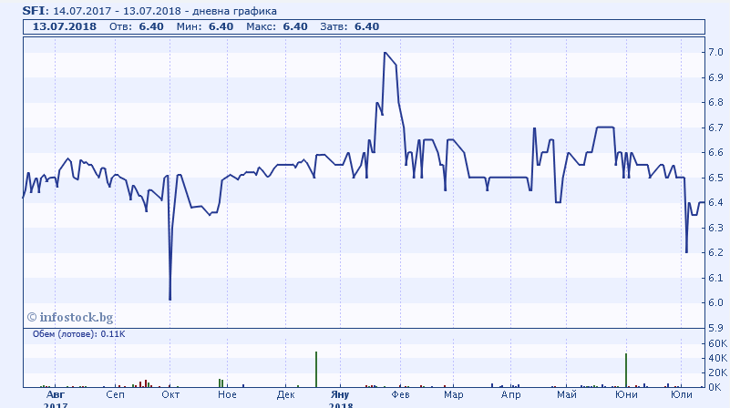

Източник: http://www.infostock.bg
Начална цена към 02.01.2018: 6,000 лв.
Минимална цена към 02.01.2018: 6,000 лв.
Максимална цена към 24.01.2018: 7,000лв.
Средна цена: 6,562 лв.
Последна цена към 20.06.2018 г.: 6,550 лв.
Търгуван обем на регулиран пазар: 136 896 лота;
Оборот на регулиран пазар: 898 082 лв.
Пазарната капитализация на 29.06.2018 г. е 130 675 773 лв. при брой емитирани акции 20 103 965.

_____________________
30.07.2018 г. Борис Борисов
гр. София Изпълнителен Директор

